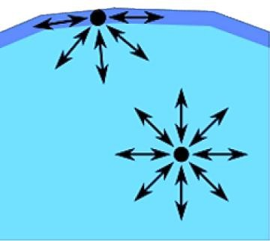
Површински напон
Површински напон је узрокован привлачењем између молекула течности помоћу разних међумолекулских сила. У унутрашњем делу течности, сваки молекул бива привлачен једнако у свим правцима од стране суседних молекула течности. Значи, укупна сила је нула.
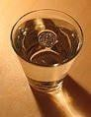
На површини течности, молекули бивају привлачени према доле од стране молекула који се налазе дубље у течности, док их горе не вуче ништа.
Због овога површина течности добија растегнуту еластичну мембрану и најмању могућу површину. Зато може држати на површини гвоздену спајалицу, новчић, инсекта, иако би ово требало да потоне.

Капиларност
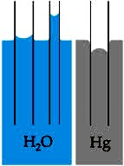
Капиларност се објашњава појавом да због различитих сила између
течности и површине посуде, долази до тога да површина течности није потпуно водоравна, већ се уз рубове посуде закривљује. Закривљење зависи од комбинације материјала, дакле од течности и материјала посуде. Што су зидови посуде ближе, закривљење је веће. То закривљење показује колико јако на течност делују молекули посуде (капиларе). Нпр, вода се пење уз стакло јер је оно више вуче него што међусобно делују молекули воде. Код живе је обрнуто. Види слике...

Капиларност је важна за живот. Тако се капиларно вода из корена подиже до врха биљке,
често и више десетина метара, капилари одводе крв до сваке ћелије организма и тд. Поред овога, капиларност је искоришћена за фитиље, пешкир брише руке капиларним ефектом, сунђер и крпа упијају воду и сл.

Пумпе

Пумпа је уређај који се користи за пребацивање чисте или муљевите течности. Пумпа тера течност из подручја нижег притиска у подрушје вишег притиска.
Најранији тип пумпе био је Архимедов вијак, којег је описао Архимед у 3. веку п.н.е.

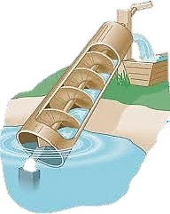
Архимедов вијак

Архимедов вијак је направа која се често током историје
употребљавала за премештање воде у канале за натапање.

Модерни Архимедови вијци су и данас у употреби. Уређај је једноставне конструкције, састоји се од вијка смештеног унутар цеви. Вијак се окреће покретан
ветрењачом или снагом стоке. Окретањем вијка, течност се креће по ободу вијка према гооре, све док не дође до врха, где се излива из цеви.
Пожељно је да између вијка и цеви буде што мањи зазор (празан простор), како би се смањило враћање течности на нижи ниво. Губици ће такође бити мањи ако је већа брзина окретања вијка.
Данас се Архимедов вијак употребљава за наводњавање, али и за исушивање. Честа је
употреба и у канализацијским системима јер је вијак скоро неосетљив на нечистоће. Такође, Архимедов вијак је честа појава у покретним тракама, транспорту житарица и тд.

Центрифугалне пумпе
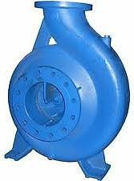
Центрифугалне пумпе су пумпе кроз које течност протиче деловањем центрифугалне силе, која потискује течност између лопатица једног
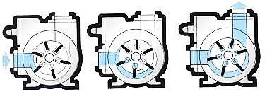
или више ротора. Центрифугалне пумпе прикладне су за сваку намену осим за мале количине и мале брзине, те за течности које имају велику вискозност. Користе се највише за мале и средње висине и за велике количине при повећаним брзинама струјања. Ове пумпе су јефтине, немају вентила, а израда и одржавање је јефтиније.

Центрифугална пумпа се састоји од спиралног кућишта и ротора
причвршћеног на вратилу који се врти великпом брзином. Када се ротор врти потискује течност, као што је показано на овим сликама и то у три корака.

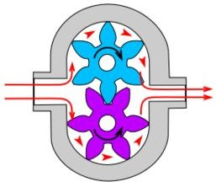
Зупчаста пумпа

Зупчаста пумпа је пумпа која ради на принципу
окретања зупчаника. Састоји се од два зупчаника који су смештени у кућишту пумпе. Један зупчаник је
погонски, и добија погон од погонског уређаја (најчешће електромотор). Размак између кућишта и врха озубљења је тек довољан да се зупчаници несметано окрећу у кућишту.

Ово је једна од најчешће употребљаваних изведби пумпи, која има врло широку примену, посебно при пребацивању вискознијих течности.

